# Životní podmínky 2015



**Šetření Životní podmínky**

Šetření s názvem *Životní podmínky* probíhá v České republice od roku 2005 jako národní verze evropského šetření EU-SILC (European Union – Statistics on Income and Living Conditions). Životní podmínky domácností, včetně jejich příjmové a sociální situace se zjišťují v každém státě Evropské unie a dále ve Švýcarsku, v Norsku, v Turecku a na Islandu. U jednotlivých členů vybrané domácnosti se zjišťují údaje o věku, rodinném stavu, ekonomické aktivitě, zdravotním stavu či příjmech. Šetření pokrývá i další oblasti životních podmínek domácností, jako jsou materiální podmínky domácnosti či kvalita bydlení. Šetření *Životní podmínky* každoročně zahrnuje také tematický modul s určitým okruhem otázek, který se zaměřuje na jednu z oblastí související se životními podmínkami osob a domácností. V roce 2015 se modul týkal kulturního a společenského života osob.

**Příjmy domácností**

Ukazatelem příjmové situace domácností je v šetření *Životní podmínky* čistý disponibilní příjem domácnosti, který zahrnuje různé typy příjmů, jako jsou příjmy ze zaměstnání, z podnikání či jiné samostatně výdělečné činnosti, příjmy z druhého zaměstnání a vedlejších činností, dále příjmy ze sociálního pojištění a sociální dávky, příjmy z pronájmu a z finančních aktiv, v neposlední řadě také přijaté a vyplacené výživné a finanční podpora mimo domácnost. Všechny tyto příjmy domácnosti jsou přepočteny na každou osobu domácnosti, čímž je zohledněna její velikost.

Příjmy se v roce 2014 meziročně nejvíce zvýšily domácnostem zaměstnanců

Výsledky šetření z roku 2015 zachycují životní podmínky domácností v době šetření, tedy na jaře daného roku (2015), avšak jejich příjmovou situaci odrážejí za předcházející rok, tj. za rok 2014. V tomto roce dosáhl průměrný čistý peněžní příjem domácnosti na osobu 13 135 Kč/měsíc, zatímco medián příjmů se zvýšil na 12 250 Kč/měsíc. Oproti roku 2013 nevzrostla pouze nominální výše příjmů, ale rostly také reálné příjmy, a to o 2,4 %, což je největší meziroční nárůst od roku 2008. Nejvýrazněji se zvýšily příjmy domácností zaměstnanců, mírnější nárůst naopak zaznamenaly domácnosti starobních důchodců a nezaměstnaných, nejpomaleji rostly příjmy domácností samostatně výdělečně činných.

Příjmy v roce 2014 reálně vzrostly meziročně o 2,4 %

Graf 1: Vývoj čistých příjmů domácností na osobu (2015)

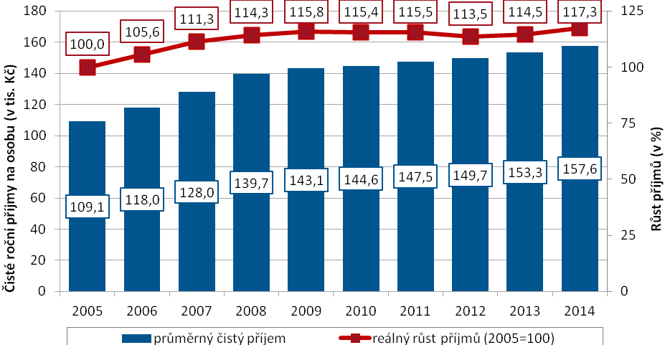

*Zdroj: ČSÚ, Životní podmínky 2015*

**Hranice ohrožení příjmovou chudobou v roce 2015**

Míra ohrožení příjmovou chudobou udává podíl osob, které nedosahují svými příjmy na stanovenou hranici příjmů. Tato hranice ohrožení příjmovou chudobou je odvozena z příjmového rozdělení v dané zemi a je definována jako 60 % mediánu čistého národního disponibilního příjmu. V roce 2015 činila 10 220 Kč/měsíc. Tato částka představuje hranici ohrožení příjmovou chudobou pro domácnost jednotlivce. Oproti předchozímu roku se vlivem růstu příjmů ve společnosti zvýšila hranice ohrožení příjmovou chudobou, a to o více než 300 Kč/měsíc. Při hodnocení rizika příjmové chudoby celé domácnosti je třeba zohlednit velikost a strukturu dané domácnosti. Hranice ohrožení příjmovou chudobou pro domácnosti vybraného složení je uvedena v následující tabulce.

Tabulka 1: Hranice ohrožení příjmovou chudobou pro vybrané složení domácnosti v roce 2015

|  |  |
| --- | --- |
|  | Hranice ohrožení příjmovou chudobou (60 % mediánu) |
| Jednotlivec | 10 220 Kč/měsíc |
| Dvojice dospělých | 15 330 Kč/měsíc |
| Rodič s dítětem do 13 let | 13 286 Kč/měsíc |
| Rodiče se dvěma dětmi do 13 let | 21 461 Kč/měsíc |
| Rodiče s jedním dítětem do 13 let a dvěma staršími 13 let | 28 615 Kč/měsíc |

*Zdroj: ČSÚ, Životní podmínky 2015*

Míra ohrožení příjmovou chudobou se dlouhodobě pohybuje mezi 9 a 10 %

Graf 2: Vývoj míry ohrožení příjmovou chudobou

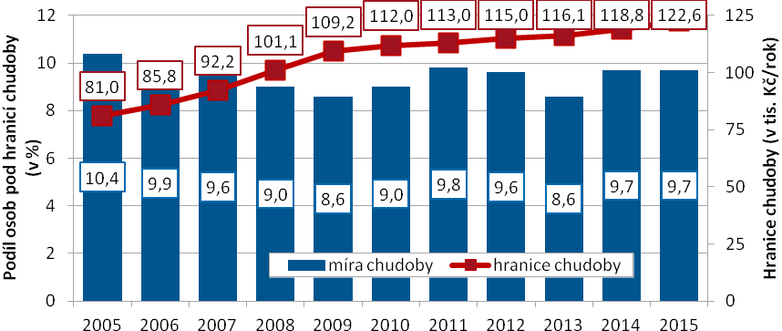

*Zdroj: ČSÚ, Životní podmínky 2015*

Počet osob ohrožených příjmovou chudobou se dlouhodobě pohybuje na úrovni 9 % až 10 %. V roce 2015 dosáhl tento podíl 9,7 %.

Skupinu ohrožených příjmovou chudobou tvoří především nezaměstnané osoby, děti a starobní důchodci

Graf 4: Struktura osob ohrožených příjmovou chudobou podle jejich ekonomické aktivity

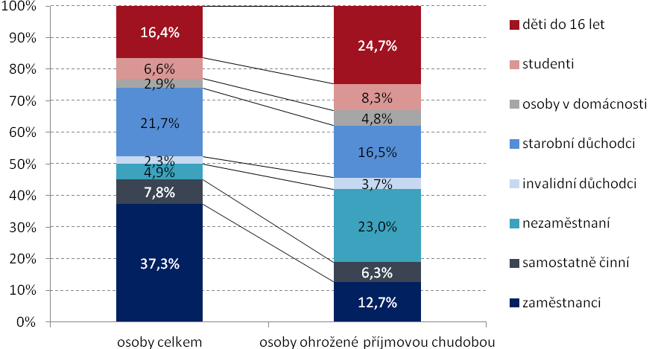

*Zdroj: ČSÚ, Životní podmínky 2015*

Skupinu osob ohrožených příjmovou chudobou tvořili v roce 2015 z jedné čtvrtiny osoby nezaměstnané a z jedné šestiny starobní důchodci. Každý pátý byl pracující, tedy zaměstnaný nebo samostatně výdělečně činný, každý desátý student a každý dvacátý pečoval o děti či domácnost. Mezi zbylou čtvrtinu osob patřily děti mladší 16 let.

Příjmovou chudobou je ohrožen každý druhý nezaměstnaný

Graf 3: Míry ohrožení příjmovou chudobou podle ekonomické aktivity

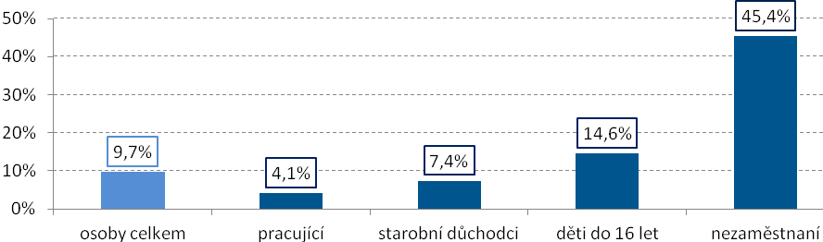

*Zdroj: ČSÚ, Životní podmínky 2015*

Z hlediska převažující ekonomické aktivity osob jsou nejvíce ohroženi nezaměstnaní, u nichž je takto ohrožen téměř každý druhý. Naopak pracující osoby vykazují tuto míru na úrovni 4,1 %. Mezi starobními důchodci je ohrožen příjmovou chudobou každý třináctý a mezi dětmi do 16 let každé sedmé dítě.

Mezi starobními důchodci ohroženými příjmovou chudobou jsou převážně samostatně žijící nepracující důchodkyně

Graf 5: Struktura starobních důchodců ohrožených příjmovou chudobou podle typu jejich domácnosti

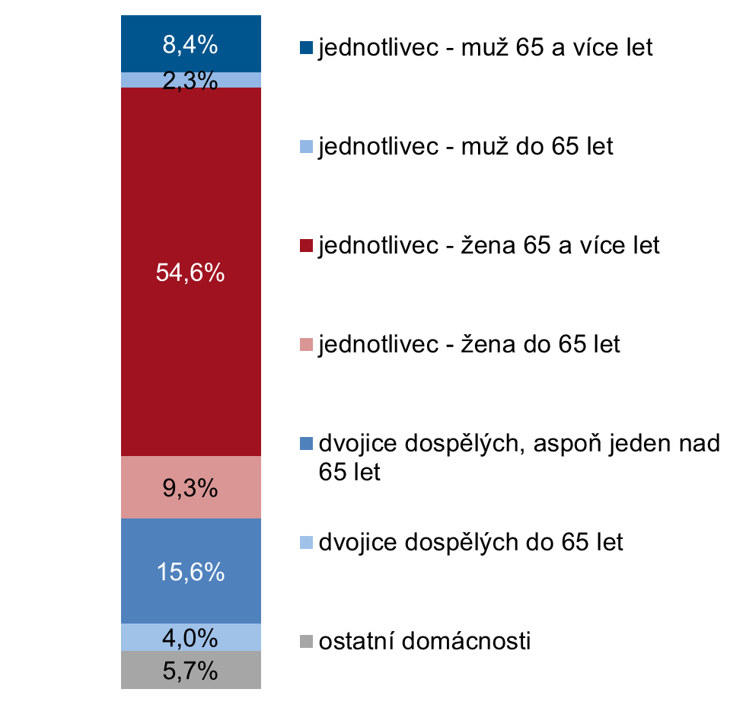

*Zdroj: ČSÚ, Životní podmínky 2015*

Tři čtvrtiny starobních důchodců ohrožených příjmovou chudobou jsou jednotlivci a z těchto je 85 % žen. Ženy 65leté a starší zaujímají mezi starobními důchodci ohroženými příjmovou chudobou více než polovinu. To je dáno především jejich větším zastoupením mezi všemi starobními důchodci v populaci, ale také faktem, že míra ohrožení příjmovou chudobou je právě pro tyto samostatně žijící nepracující důchodkyně výrazně vyšší (20,9 %).

Mezi pracujícími ohroženými příjmovou chudobou jsou nejvíce zastoupeni ti, kteří jsou jedinými vydělávajícími v domácnosti

Graf 6: Struktura pracujících ohrožených příjmovou chudobou podle typu jejich domácnosti

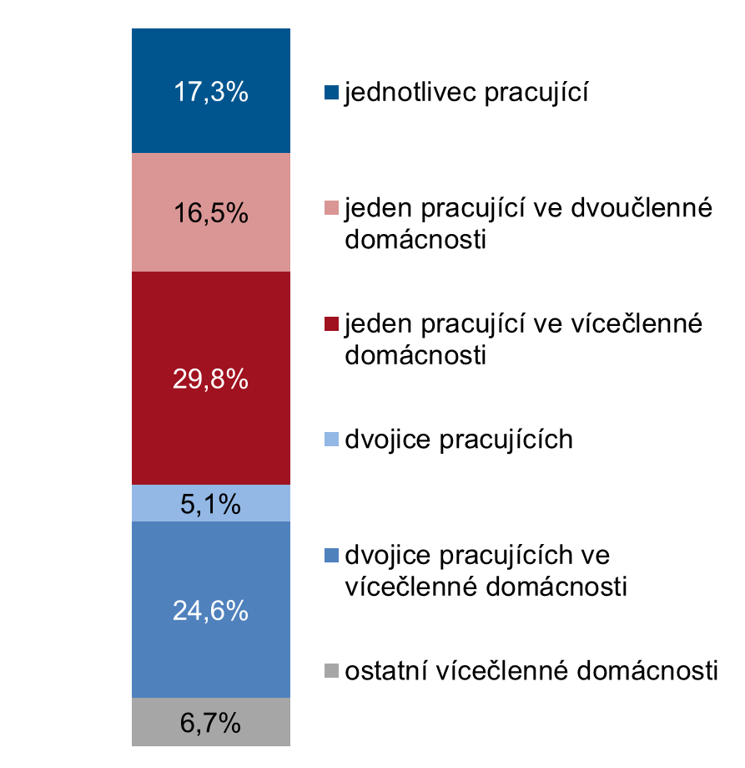

*Zdroj: ČSÚ, Životní podmínky 2015*

Pracující osoby jsou nejčastěji ohroženy příjmovou chudobou v případech, kdy žijí samy jako jednotlivci, nebo v případech, kdy jsou jedinými vydělávajícími v domácnosti. Mezi pracujícími ohroženými příjmovou chudobou je každý šestý jednotlivec a každý druhý je jediným vydělávajícím ve své domácnosti, a musí tedy zabezpečit kromě sebe ještě další členy domácnosti.

Příjmovou chudobou jsou ohroženy častěji děti nepracujících rodičů

Graf 7: Struktura dětí do 16 let ohrožených příjmovou chudobou podle typu jejich domácnosti

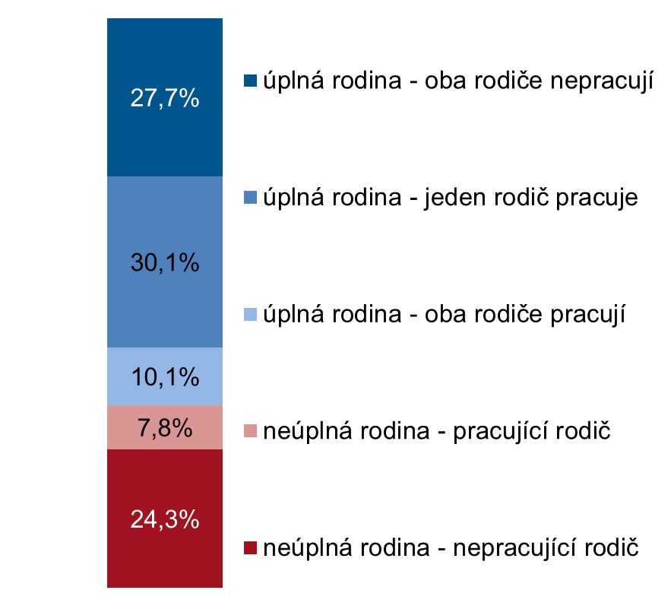

*Zdroj: ČSÚ, Životní podmínky 2015*

Z dětí ohroženými příjmovou chudobou vyrůstá třetina v neúplné rodině, přičemž u většiny z nich jejich rodič nepracuje. U úplných rodin dětí ohrožených příjmovou chudobou pracuje nejčastěji právě jeden z rodičů. V úplných rodinách, kde nepracuje ani jeden z rodičů, je každé čtvrté dítě ohrožené příjmovou chudobou.**Míra materiální deprivace v roce 2015**

Indikátor míry materiální deprivace udává podíl osob, jejichž domácnosti si nemohou dovolit čtyři a více položek z následujících devíti: auto, pračka, telefon, barevná televize, dostatečně vytápěný byt, týdenní dovolená pro všechny členy domácnosti, konzumace masa každý druhý den, úhrada neočekávaného výdaje ve výši několika tisíc korun (9 700 Kč v roce 2015) a včasné placení pravidelných plateb za bydlení a splácení půjček.

Graf 8: Míra materiální deprivace, ČR, 2005 až 2015

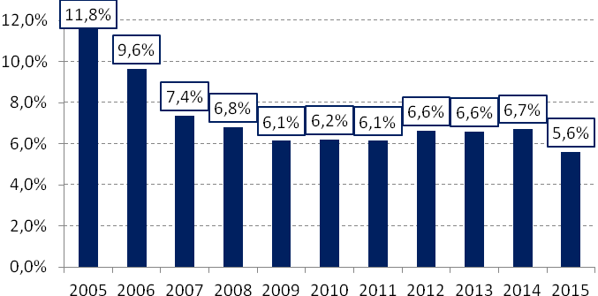

*Zdroj: ČSÚ, Životní podmínky 2015*

Míra materiální deprivace se v České republice dlouhodobě pohybuje v rozmezí 6 až 7 %. Celková míra materiální deprivace se ve srovnání s předcházejícím rokem mírně snížila a v roce 2015 dosáhla hodnoty 5,6 %.

**Čtvrtinu materiálně deprivovaných osob tvoří pracující**

Graf 9: Struktura materiálně deprivovaných osob podle ekonomické aktivity, ČR, 2015

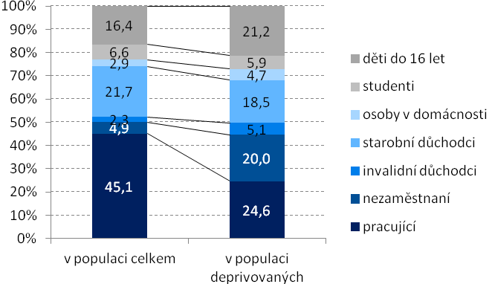

*Zdroj: ČSÚ, Životní podmínky 2015*

Čtvrtinu materiálně deprivovaných osob tvoří i přes jejich nejnižší míru materiální deprivace pracující, což je dáno jejich vysokým zastoupením v celé populaci. Pětinu materiálně deprivovaných osob tvoří nezaměstnaní, jejichž míra materiální deprivace je nejvyšší, starobní důchodci a děti do 16 let.

**Třetinu materiálně deprivovaných dětí (do 16 let) představují děti z úplných rodin, kde ani jeden z rodičů nepracuje**

Graf 10: Struktura materiálně deprivovaných dětí podle typu domácnosti, ve které žijí, a ekonomické aktivity rodiče/rodičů, ČR, 2015

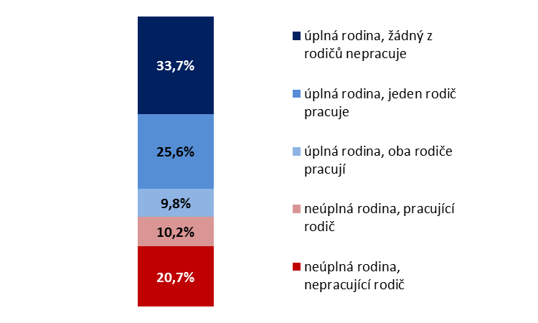

*Zdroj: ČSÚ, Životní podmínky 2015*

Třetinu materiálně deprivovaných dětí představují děti žijící v úplných rodinách, ve kterých nepracuje ani jeden z rodičů. Materiálně deprivována je téměř polovina těchto dětí. Čtvrtina materiálně deprivovaných dětí žije v úplných rodinách, kde pracuje jen jeden z rodičů. Míra materiální deprivace je u těchto dětí výrazně nižší (5,6 %). Co se týče úplných rodin, v nichž pracují oba rodiče, deprivováno je pouze 1,4 % dětí, což je v celkové struktuře deprivovaných dětí necelá desetina. Dětí z neúplných rodin je mezi deprivovanými třetina – pětina s nepracujícím rodičem a desetina s pracujícím rodičem. V neúplných rodinách přitom žije celkem 12,3 % dětí do 16 let.

**Jednotlivci-ženy jsou mezi starobními důchodci nejvíce deprivovanou skupinou**

**Graf 11: Struktura materiálně deprivovaných starobních důchodců dle složení domácnosti, ČR, 2015**

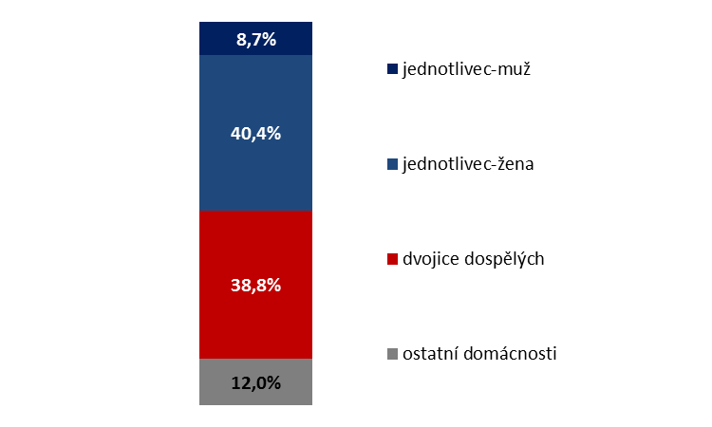

*Zdroj: ČSÚ, Životní podmínky 2015*

Dvě pětiny deprivovaných důchodců tvoří domácnosti jednotlivců-žen. Další dvě pětiny deprivovaných důchodců žijí ve dvojici dospělých (nemusí se jednat o dva starobní důchodce). Vysoké zastoupení ve struktuře deprivovaných důchodců je u dvojic dospělých dáno jejich vysokým podílem mezi starobními důchodci, zatímco u domácností jednotlivců-žen je vysoké zastoupení způsobeno jejich vyšší mírou materiální deprivace (8,8 %).

**Tematický modul roku 2015**

Jako každý rok, i v roce 2015 byl do šetření Životní podmínky zařazen tematický modul, který se tentokrát věnoval sociálnímu a kulturnímu životu českých domácností. Ptali jsme se osob 16letých a starších mimo jiné na to, zda a jak často navštěvují kino, kulturní či sportovní představení. Dále jsme se zajímali o to, jak často lidé komunikují se svými příbuznými a přáteli, ať už osobně, nebo jinak (telefonicky, e-mailem apod.).

**Lidé nejvíce navštěvují kulturní a historické památky**

Graf 12: Podíly osob, které v posledních 12 měsících navštívily vybraná místa či akce

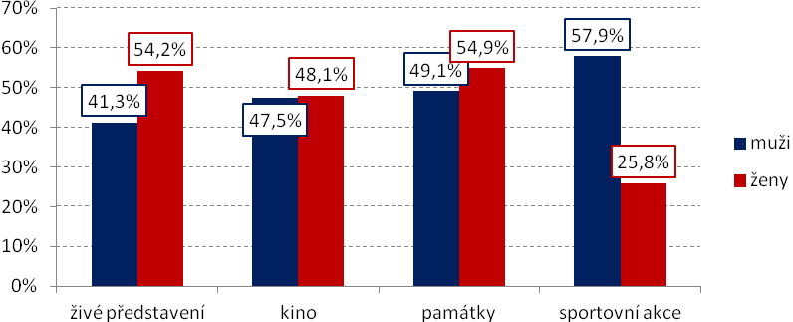

*Zdroj: ČSÚ, Životní podmínky 2015*

Více než polovina dotazovaných osob odpověděla, že v posledním roce navštívila kulturní nebo historickou památku, případně muzeum, galerii apod. Téměř polovina osob navštívila také kino a živé představení (např. divadelní, koncert apod.). Sportovní události se zúčastnily dvě pětiny dotázaných. Zhruba 5 % osob uvedlo, že si návštěvu kina, divadla, kulturní či historické památky nemůže dovolit a pětina osob o tyto aktivity neměla zájem. U sportovních událostí byl nezájem vyšší (33,1 %).

Divadelní a jiná představení, stejně jako historické a kulturní památky navštěvují mírně častěji ženy. Do kina chodí muži a ženy stejnou měrou a sportovních akcí se účastní výrazně častěji muži než ženy, které častěji uváděly, že o takové akce nemají zájem (45,8 %).

**Osoby s příjmy nad hranicí chudoby vedou bohatší kulturní a sociální život**

Graf 13: Podíly osob, jež v posledním roce nenavštívily vybraná místa a akce, neboť si to nemohly dovolit

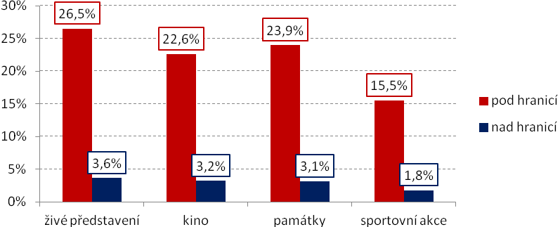

*Zdroj: ČSÚ, Životní podmínky 2015*

V populaci osob s příjmy nad hranicí ohrožení příjmovou chudobou nedostatečné příjmy bránily návštěvě těchto míst či akcí zhruba 3 % osob. Zhruba čtvrtina osob s příjmy pod hranicí ohrožení příjmovou chudobou nenavštívila v posledním roce kino, divadlo (či jiné živé představení) a historickou či kulturní památku, protože si to nemohla dovolit. Osoby, které uvedly, že v posledních 12 měsících nenavštívily kino, představení, historickou či kulturní památku nebo sportovní událost, ve třetině případů uvedly, si tuto aktivitu nemohly dovolit.

**Snížila se frekvence kontaktu s příbuznými**

Graf 14: Podíly osob podle frekvence kontaktu a osobních setkání s příbuznými, 2006 a 2015

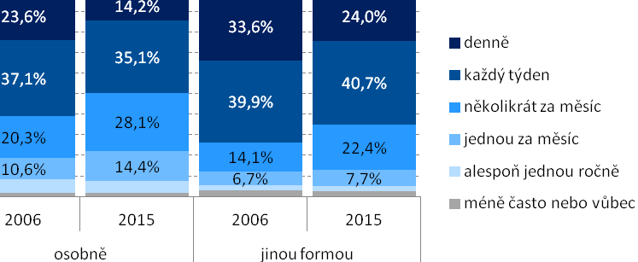

*Zdroj: ČSÚ, Životní podmínky 2015*

Otázky na frekvenci kontaktu, ať už osobního, nebo jiného (telefonického, sms, e-mailem apod.), jsme mohli porovnat s údaji z roku 2006, kdy jsme je respondentům také pokládali. Zatímco v roce 2006 byla denně v kontaktu se svými příbuznými třetina osob, o deset let později to byla pouze čtvrtina. V osobním kontaktu s příbuznými byla denně necelá čtvrtina osob v roce 2006, zatímco v roce 2015 pouze 14,2 %. Podíl osob, které byly v kontaktu s příbuznými každý týden, zůstal zhruba stejný, a to kolem dvou pětin. Vzrostl podíl těch, kteří byli s příbuznými v kontaktu několikrát za měsíc a jednou za měsíc.**Mezinárodní srovnání**

Souhrnný evropský indikátor sociálního vyloučení se skládá ze tří ukazatelů: míry ohrožení příjmovou chudobou, míry materiální deprivace a míry nízké pracovní intenzity. Pokud osoba spadá alespoň do jedné z uvedených kategorií, je ohrožena sociálním vyloučením.

Hodnoty všech tří indikátorů sociálního vyloučení patří v České republice dlouhodobě k nejnižším v Evropě. V roce 2015 zde dosáhla hodnota míry ohrožení příjmovou chudobou 9,7 %, míra materiální deprivace 5,6 % a míra nízké pracovní intenzity 6,8 %.

**Česká republika patří k zemím s nejnižší mírou sociálního vyloučení v Evropě**

Obrázek 1: Evropské srovnání souhrnného indikátoru sociálního vyloučení, 2014

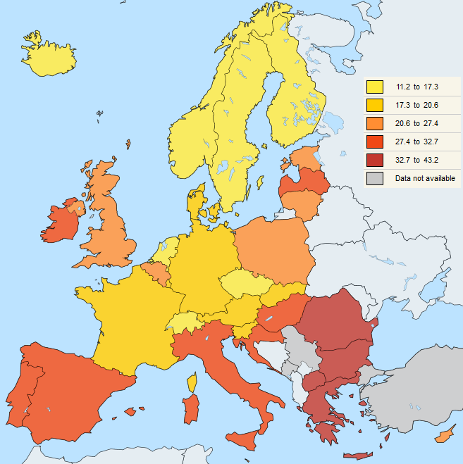

*Zdroj: Eurostat, EU-SILC 2014*

Souhrnný indikátor sociálního vyloučení činil v České republice v roce 2015 14,0 %, tedy o 0,8 p. b. méně než v předchozím roce. V mezinárodním srovnání za rok 2014, ze kterého pocházejí poslední dostupné údaje za všechny státy Evropy, zaujímala Česká republika třetí nejnižší místo.

Publikace s výsledky šetření *Životní podmínky 2015* je dostupná na webových stránkách ČSÚ <https://www.czso.cz/csu/czso/prijmy-a-zivotni-podminky-domacnosti>.

**Kontakt:**

|  |  |
| --- | --- |
| RNDr. Šárka Šustová, Ph.D., oddělení sociálních šetření ČSÚ  tel.: 274 052 547, e-mail: [sarka.sustova@czso.cz](mailto:sarka.sustova@czso.cz) | Ing. Michaela Brázdilová, oddělení sociálních šetření ČSÚ  tel.: 274 052 522, e-mail: [michaela.brazdilova@czso.cz](mailto:michaela.brazdilova@czso.cz) |